# 

Functioneel ontwerp

Naam: Jouke Wijngaard

Leerlingnummer: 1032350

Datum: 09-9-28

Versie: 0.1

Inhoudsopgave

Inleiding 3

Functionaliteiten 3

Basis lay-out 3

Navigatiestructuur 3

Gebruikersscherm 3

Uitvoerontwerp 3

# Inleiding

De applicatie moet aan deze functionaliteiten voldoen:

* Reserveer systeem voor het huren van een object
* Automatisch mail sturen wanneer er één maand niet betaalt wordt
* Automatisch incasso wanneer er twee manden niet betaalt wordt
* Via de applicatie de huur kunnen opzeggen
* Login en log out systeem

# Functionaliteiten

Hier onder zie je een schema en in het schema zie de je functionaliteiten die de applicatie gaat bieden. Elke functionaliteit heeft een prioriteit waar 1 het belangrijkste is en 3 het minst.

|  |  |  |
| --- | --- | --- |
| 1 | 2 | 3 |
| Reserveer systeem voor het huren van een object | Automatisch mail sturen wanneer er één maand niet betaalt wordt | Login en log out systeem |
| Via de applicatie de huur kunnen opzeggen | Automatisch incasso wanneer er twee manden niet betaalt wordt |  |
|  |  |  |
|  |  |  |
|  |  |  |

# Basis lay-out

Bij het ontwerpen van de pagina’s zijn er enkele knoppen en logos die er op elke pagina te zien zijn. Op elke pagina kan je jouw logo zien linksboven in je scherm. En recht boven zie je een knop waarop staat login als je nog niet ingelogd bent en log out als wel ingelogd. Verder als je op de login knop drukt ga je naar de log in pagina en als je op log out drukt blijf je op dezelfde pagina maar dan log je uit. Daarnaast zie je boven in je scherm ook nog 2 knoppen met home en onze objecten. Zodra je op de home knop druk ga je naar de homepagina en als je op de onze objecten pagina drukt ga je naar de onze objecten pagina waar de klant objecten kan huren.

De website gaat vooral wit en blauw gebruiken. Deze kleuren geven rust aan waardoor je makkelijker ergens naar kan kijken. Verder gaan we gebruik maken van 2 fonts. Font 1 “Revalia” voor de titels en font 2 “Ropa Sans” voor de koppen tekst.

Onder elke afbeelding van de website zie een kop tekst dat uitlegt wat de pagina is en hoe hij werkt

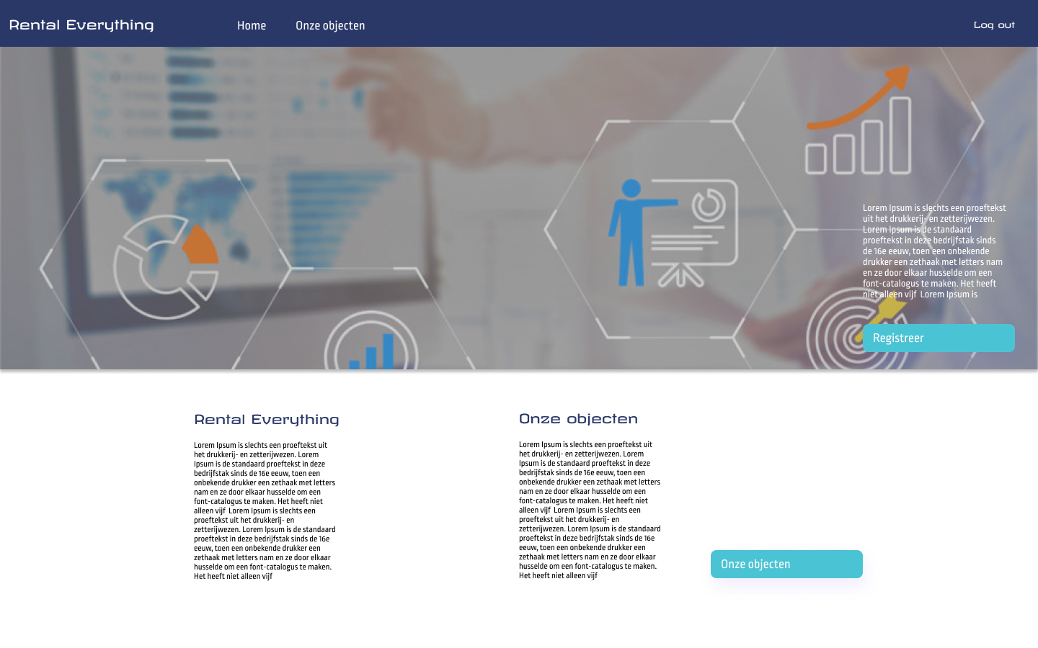Als je op de homepagina kijkt zie je 3 koppen tekst 2 knoppen en een afbeelding buiten het standaard wat op elke pagina te zien is. Op 1 knop staat “Registreren”, zodra je daarop drukt ga je naar de registreren pagina. En zodra je op “onze objecten knop drukt” ga je naar de onze objecten pagina.

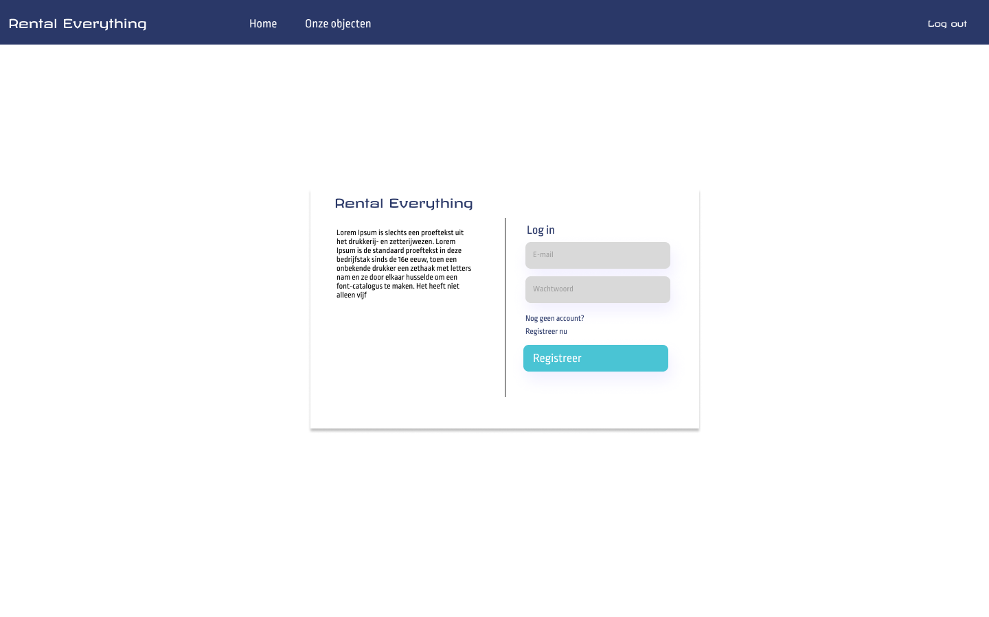Op de login pagina zie je een stuk tekst en een formulier die je kan invullen en een knop die je kan indrukken om in te loggen. Als je dit niet doet kan je ook niet inloggen. Je kan ook alleen maar inloggen als je een account hebt geregistreerd en je juiste gegeven hebt ingevuld.

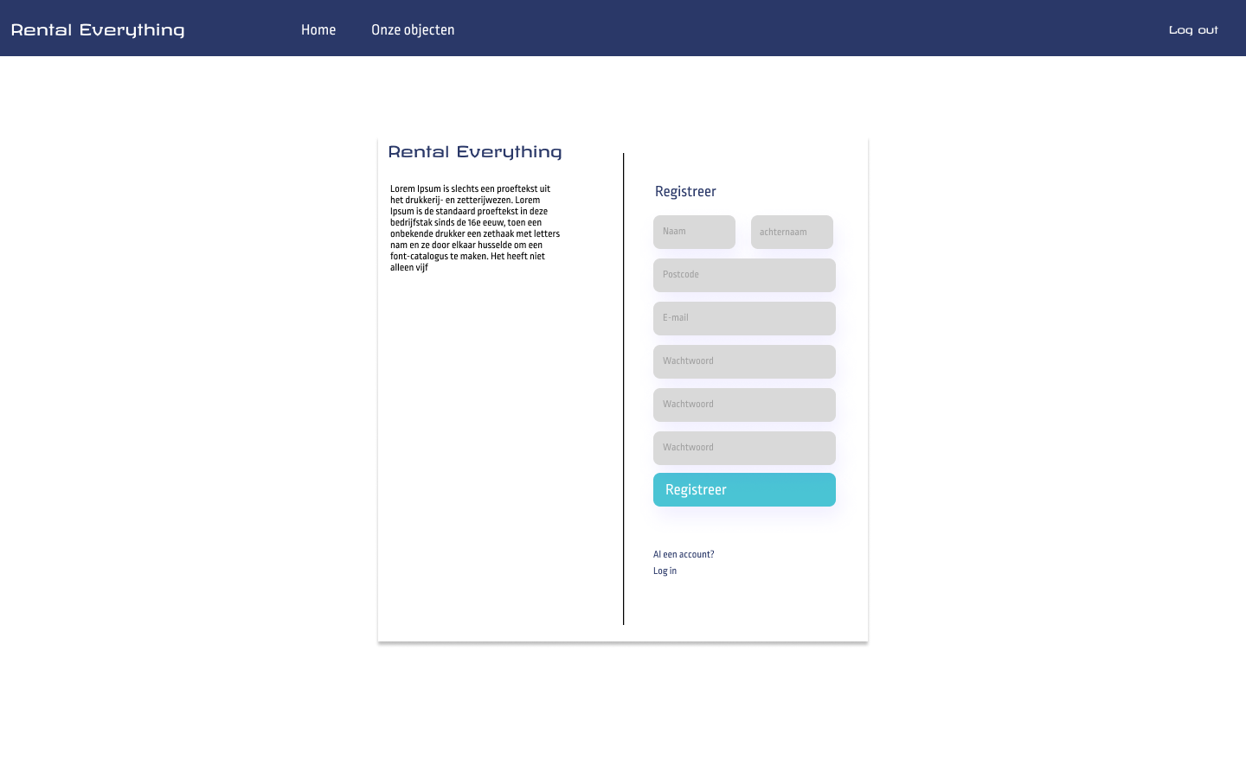Op de registreren pagina zie en een formulier en een knop zodra je die invult en op de knop drukt maak je een account aan waarmee je kunt inloggen.

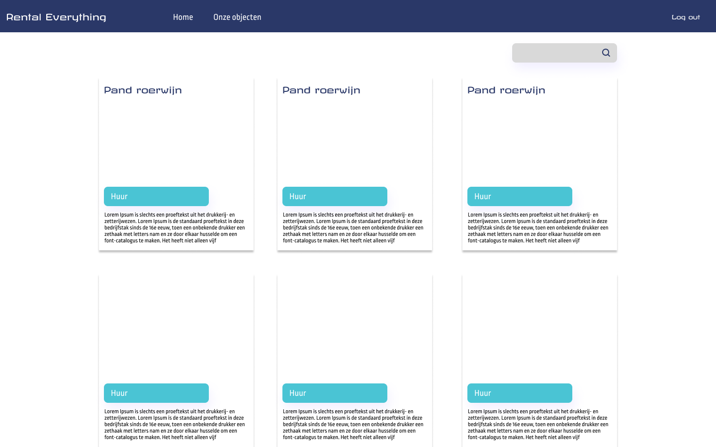

Op de objecten pagina zie je 3 kolommen met objecten en een search balk voor als je een object wilt opzoeken.

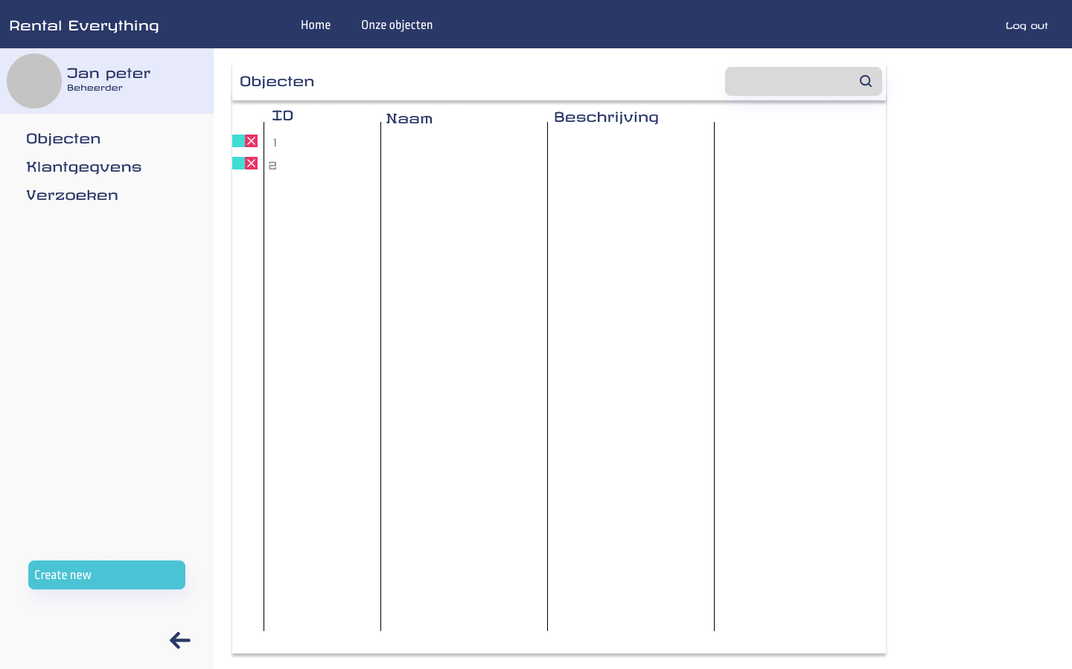Als je inlogt als een beheerder kom je op de beheerder paneel pagina daar ga je al je objecten kunnen zien, kunnen bewerken, kunnen verwijderen en kunnen toevoegen. Links in de pagina zie je 5 knoppen. Klantgegevens en verzoeken, zodra je op een van deze knoppen drukt ga je naar een andere pagina. Bij de knop objecten ga je naar de beheerder paneel pagina. Daaronder heb je een pijltje die er voor zorgt dat het kan uitvouwen waardoor je meer data in 1 keer kan zien.   
Bij de tabellen zie je ook nog 2 knoppen een groene en een rode. De groene kan je de rij bewerken en de rode verwijder je hem.

De klantgegevens pagina is bijna hetzelfde als de beheerder pagina. Wat er verandert is de kolommen en data wat je in het midden zien van het paneel.

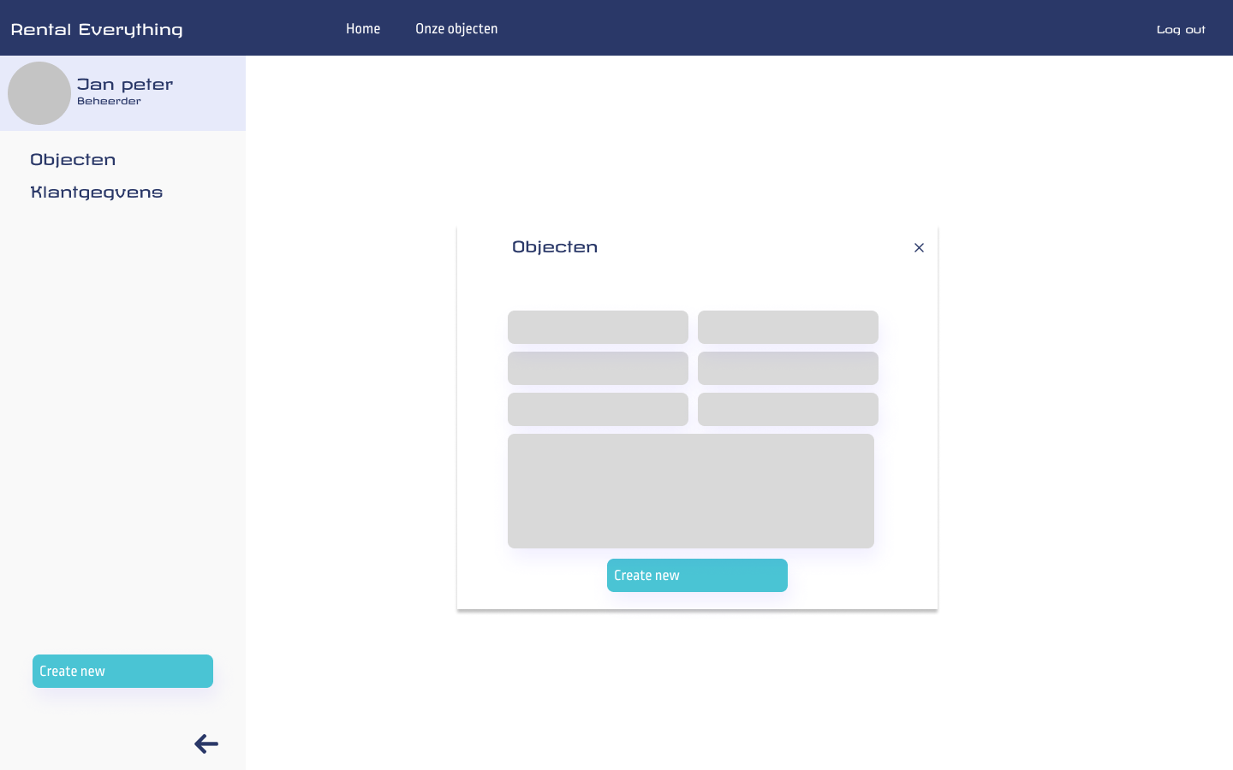Bij de bewerken pagina zie je een formulier die ingevuld is met de data. Je kan de data veranderen door de tekst te veranderen.

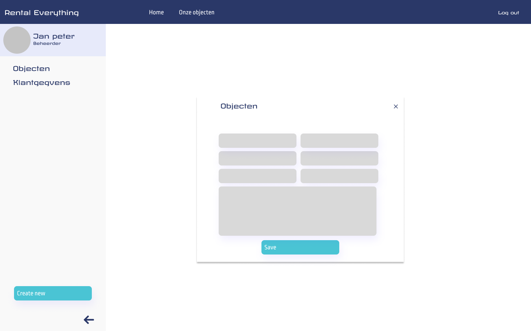De maak een nieuw object/gebruiker aan pagina zie je een leeg formulier die je kan invullen om een object/gebruiker aan te maken.

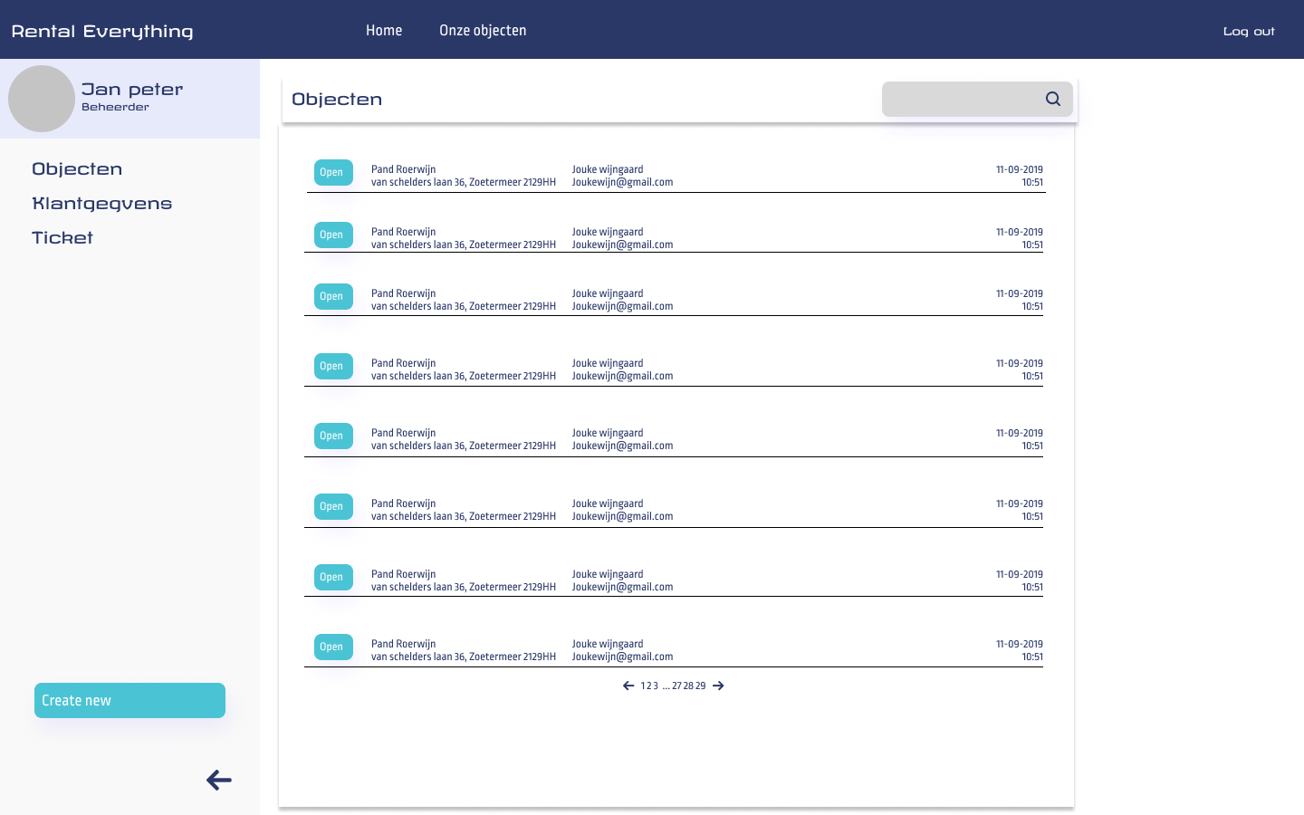Op de ticket pagina zie je verschillende tickets van klanten die een object wille huren.

# Navigatiestructuur

Geef aan hoe er binnen de applicatie genavigeerd gaat worden. Geef hierbij in hoofdlijnen aan welke schermen/vensters er zijn binnen de applicatie en hoe deze in relatie met elkaar staan.

Hier onder zie je een navigatiestructuur. Een navigatiestructuur geeft aan hoe er binnen de applicatie genavigeerd gaat worden.

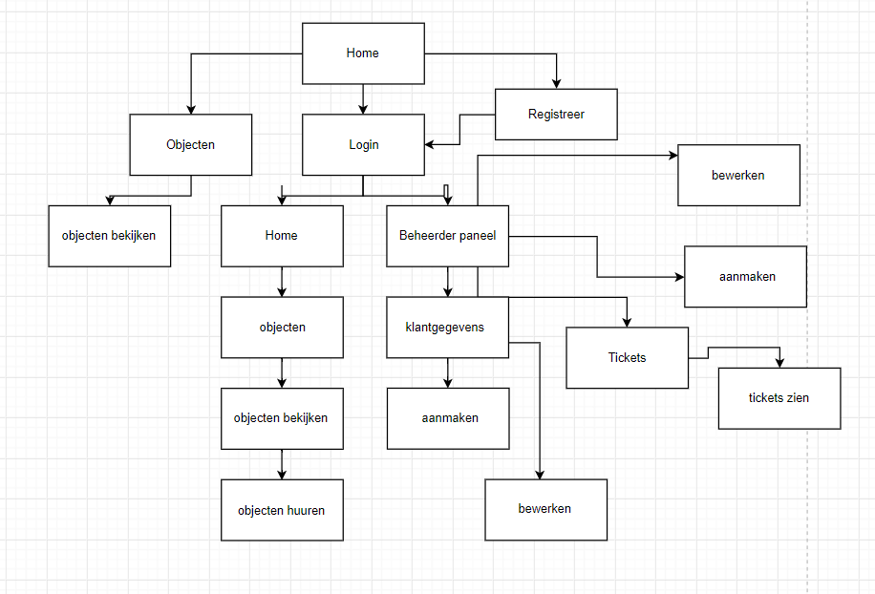

# Gebruikersscherm

In de webapplicatie komen meerdere formulieren voor. Zodra je een account registreert woord hij opgeslagen bij de klantgegevens pagina de alleen te zien is door de beheerder. De beheerder kan ook objecten toe voegen die zijn dan ook te zien in de beheerder paneel.

# Uitvoerontwerp

Hier onder zie je hoe een facturen er zou kunnen zien.

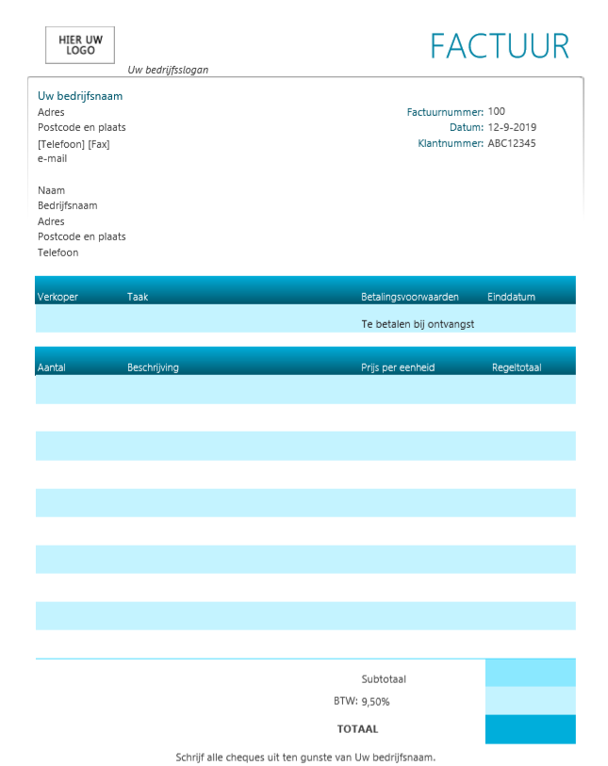  
<https://gyazo.com/2ffe4582068541dabbc2d0401a2a892c>